Министерство образования Республики Беларусь

Учреждение образования
БЕЛОРУССКИЙ ГОСУДАРСТВЕННЫЙ УНИВЕРСИТЕТ
ИНФОРМАТИКИ И РАДИОЭЛЕКТРОНИКИ

Факультет компьютерных систем и сетей

Кафедра программного обеспечения информационных технологий

Теория информации

ОТЧЕТ

по лабораторной работе 1

на тему:
«Простейшие алгоритмы шифрования»

Выполнил  Студент гр. 451002 | Андреев А.А.
Проверил | Болтак С. В.

Минск 2026
Вариант 11
Написать программу, которая выполняет шифрование и дешифрование текстового файла любого размера, содержащего текст на заданном языке, используя следующие алгоритмы шифрования:

- Шифр Плейфейра с 4мя шифрующими таблицами, текст на английском языке;

- алгоритм Виженера, прямой ключ, текст на русском языке.

Для всех алгоритмов ключ задается с клавиатуры пользователем.

Программа должна игнорировать все символы, не являющиеся буквами заданного алфавита, и шифровать только текст на заданном языке. Все алгоритмы должны быть реализованы в одной программе. Программа не должна быть написана в консольном режиме. Результат работы программы – зашифрованный/расшифрованный файл/ы. Кроме работы с файлами программа должна предоставлять ввод/вывод шифруемого текста с клавиатуры/на экран.

Тесты
Шифр Плейфейра с 4мя шифрующими таблицами, текст на английском языке:
Teст1.
Исходный текст: “Hel2loб Wo/r@lвd”.
Ключи: CRYPTO, GRAPHY, SECURE, MESSAGE.
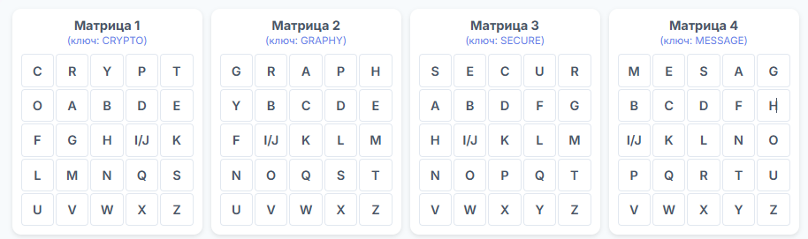
Рисунок 1Таблицы для шифрования и для дешифрования
Удаляем из исходной строки все лишние символы (пробельные символы, спец. символы, цифры, буквы других алфавитов).
Шифротекст: TEIXIMWMRKDX.
Результаты работы программы:
Шифрование:
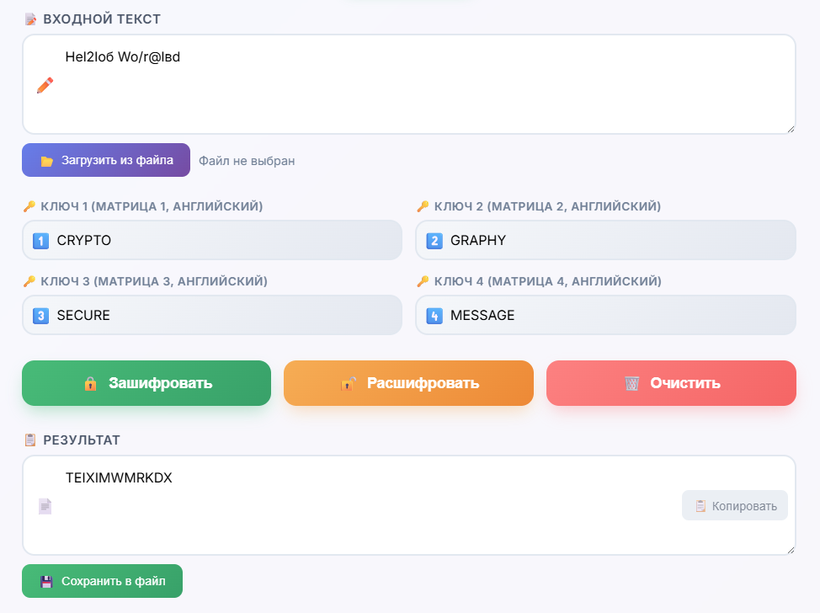
Дешифрование:
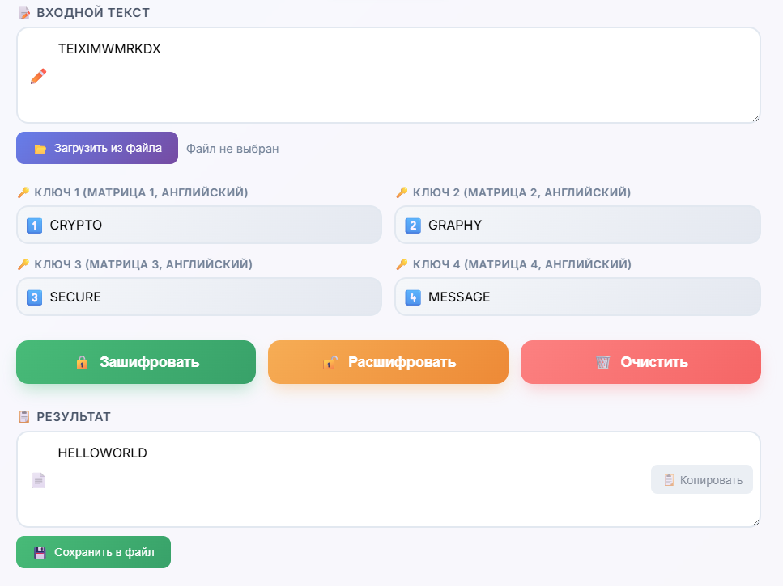
Teст 2. Текст четной длины без повторяющихся букв
Исходный текст: "CRYPTOGRAPHY"
Ключи: CRYPTO, GRAPHY, SECURE, MESSAGE

Рисунок 1Таблицы для шифрования и для дешифрования

Шифротекст: BPONSMCPYNTY
Шифрование:

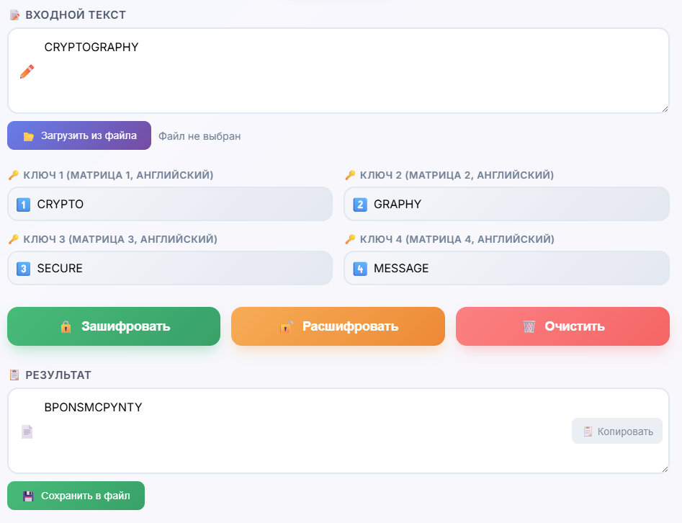
Дешифрование:
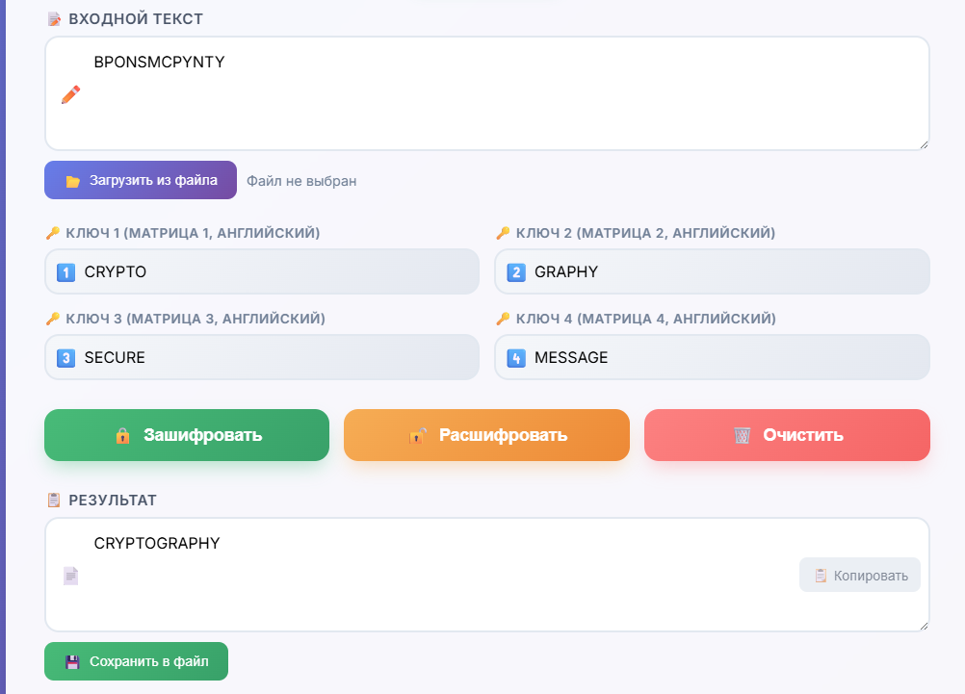
Teст 3. Текст нечетной длины
Исходный текст: "HELLO"
Ключи: CRYPTO, GRAPHY, SECURE, MESSAGE

Рисунок 1Таблицы для шифрования и для дешифрования
Шифротекст: BPONSMCPYNTY
Шифрование:
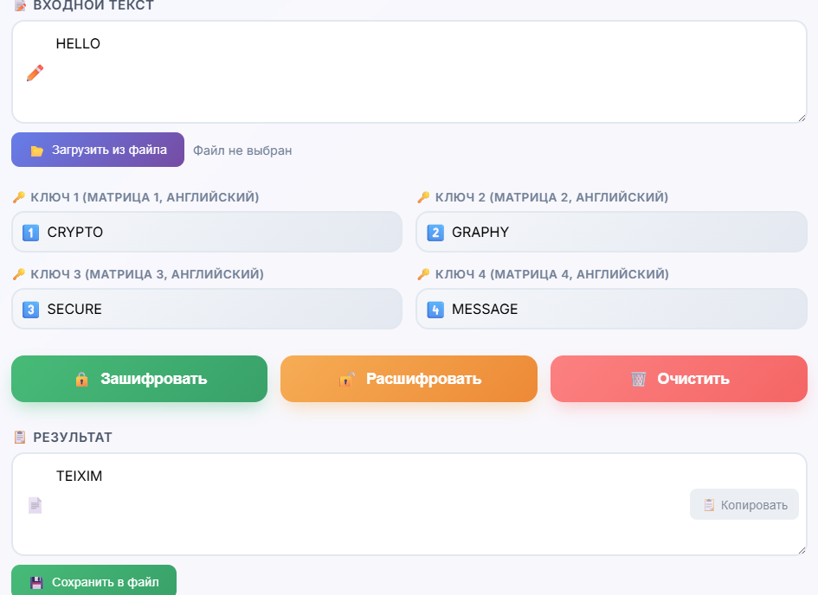
Дешифрование:
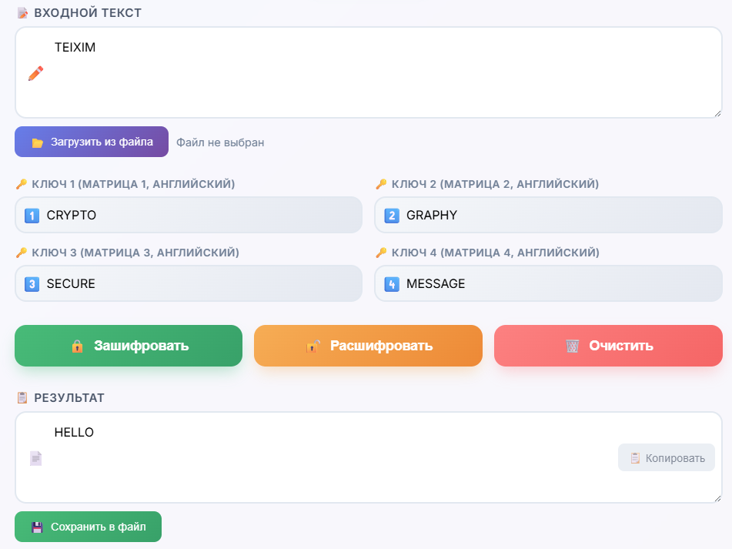

Teст 4. Текст с двумя одинаковыми буквами подряд
Исходный текст: "BOOKKEEPER"
Ключи: CRYPTO, GRAPHY, SECURE, MESSAGE

Рисунок 1Таблицы для шифрования и для дешифрования
Шифротекст: AMXMHXHEXEPERX
Шифрование:
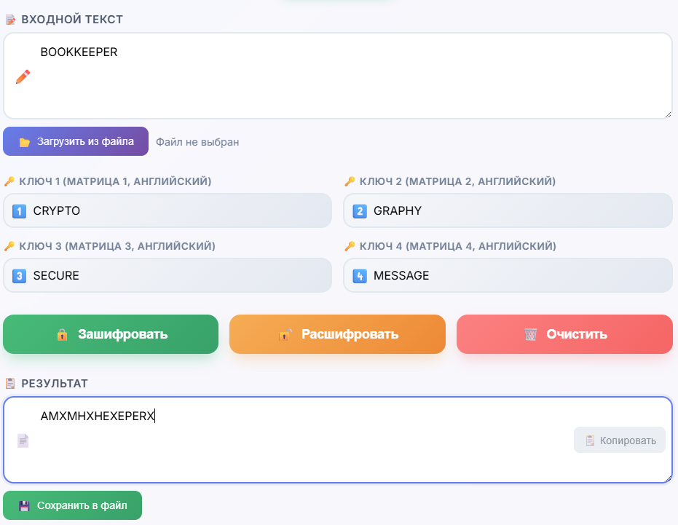
Дешифрование:
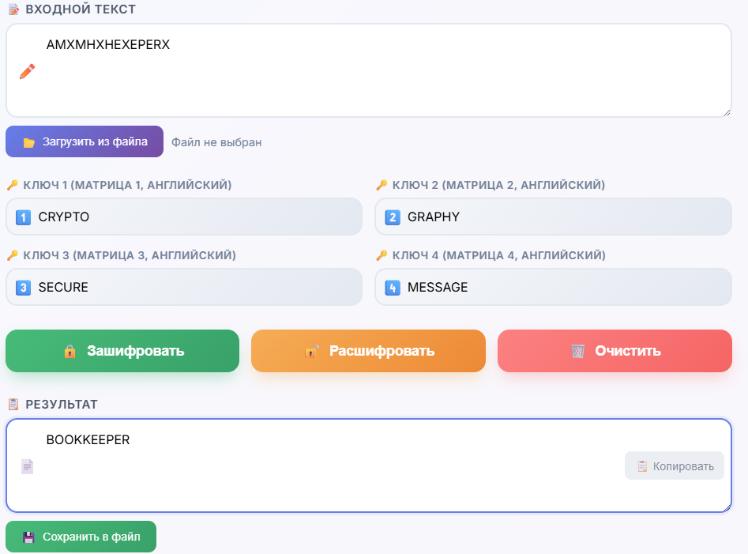

Тест5. Множественные буквы X подряд
Исходный текст: "HELLO XXX WORLD"
Ключи: CRYPTO, GRAPHY, SECURE, MESSAGE

Рисунок 1Таблицы для шифрования и для дешифрования
Шифротекст: TEIXIMXZXZXWMPID
Шифрование:
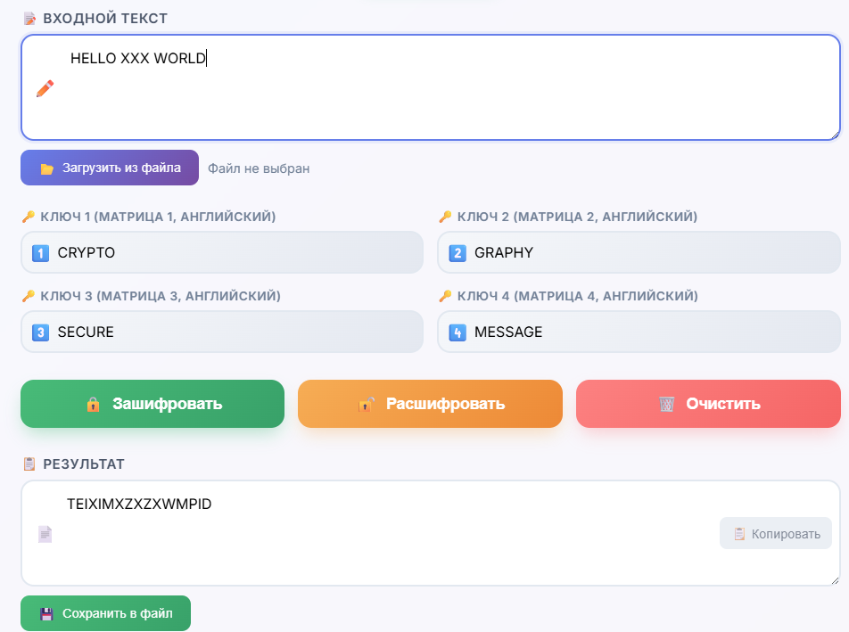
Дешифрование:
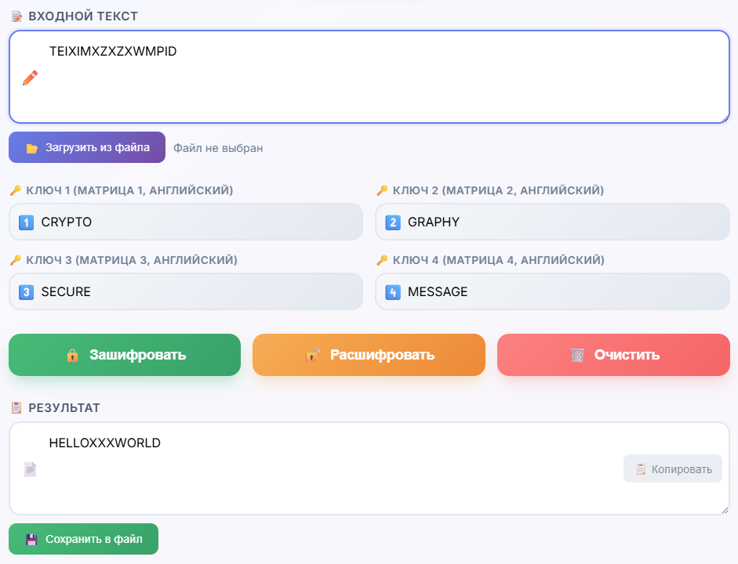

Тест 6. Текст, заканчивающийся на X
Исходный текст: "HELLO BOX"
Ключи: CRYPTO, GRAPHY, SECURE, MESSAGE

Рисунок 1Таблицы для шифрования и для дешифрования
Шифротекст: TEIXIMAMXX
Шифрование:
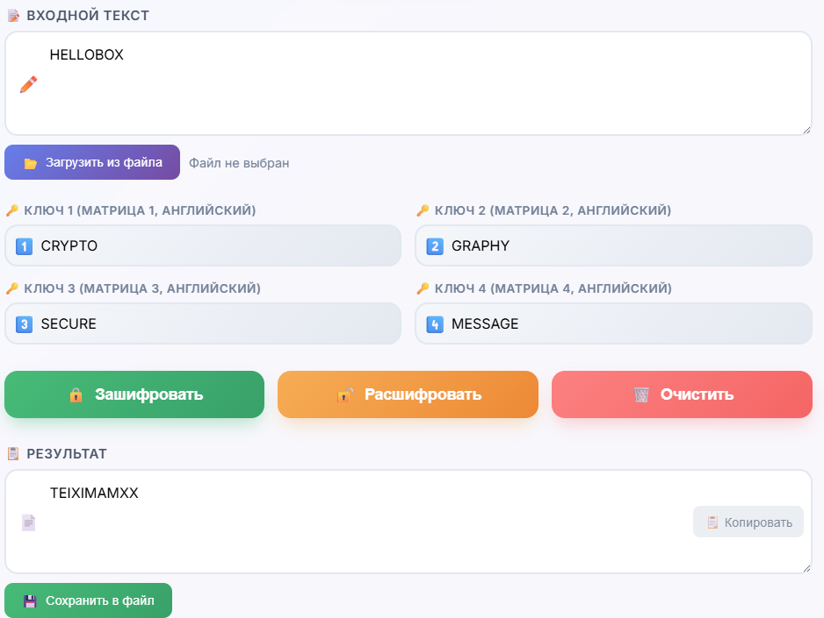
Дешифрование:
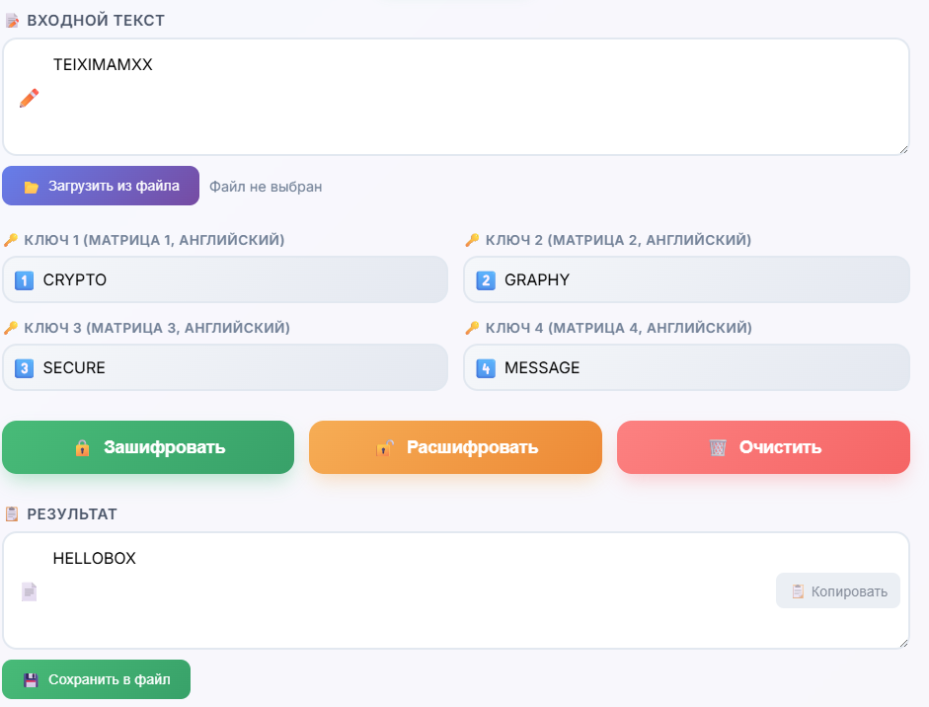

Teст 7. Текст, начинающийся с X
Исходный текст: " XENON "
Ключи: CRYPTO, GRAPHY, SECURE, MESSAGE

Рисунок 1Таблицы для шифрования и для дешифрования
Шифротекст: XELMLX
Шифрование:
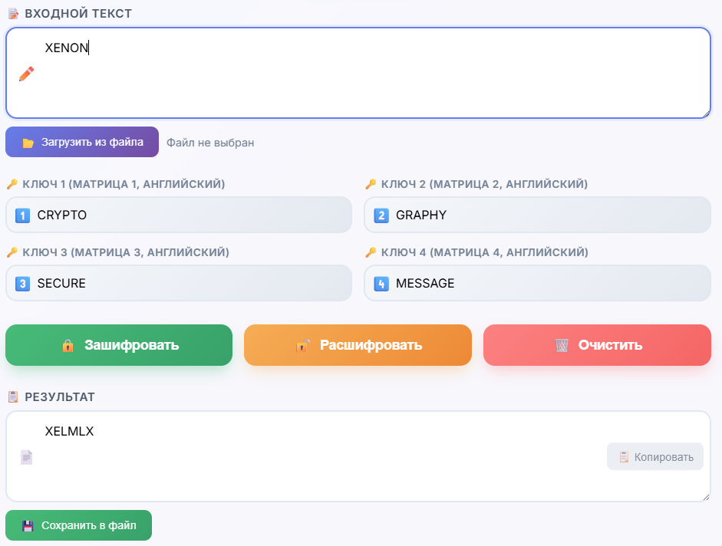
Дешифрование:
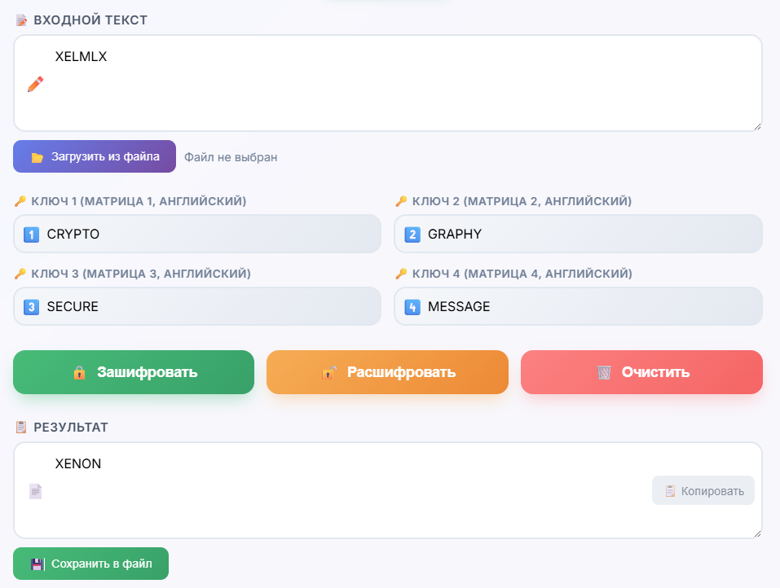
Teст 8. Текст, содержащий только X
Исходный текст: " XXX "
Ключи: CRYPTO, GRAPHY, SECURE, MESSAGE

Рисунок 1Таблицы для шифрования и для дешифрования

Шифротекст: XZXZXX
Шифрование:

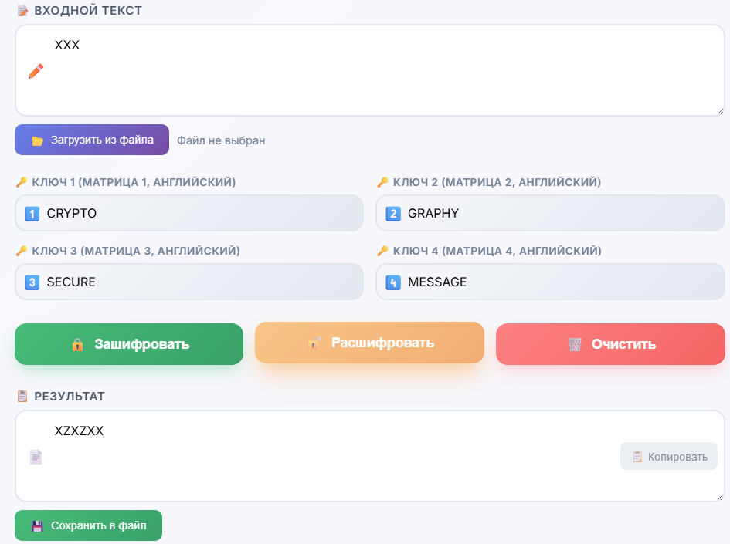
Дешифрование:
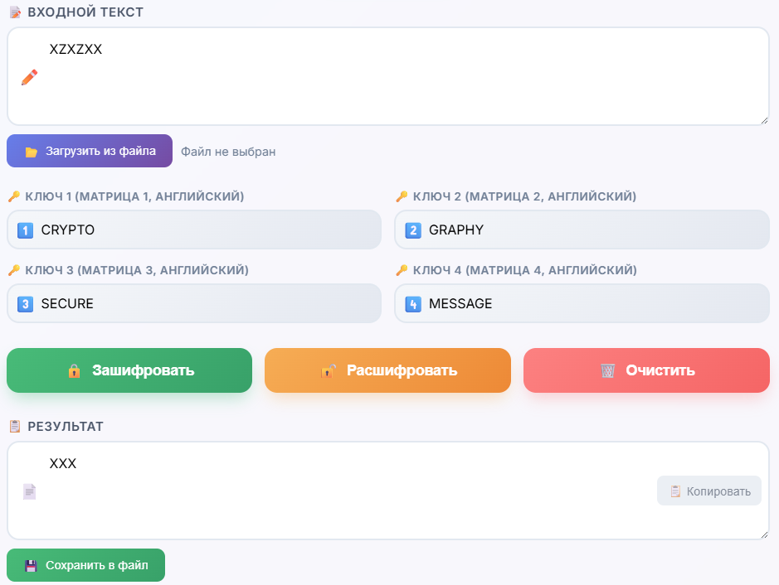
Алгоритм Виженера, прямой ключ, текст на русском языке:
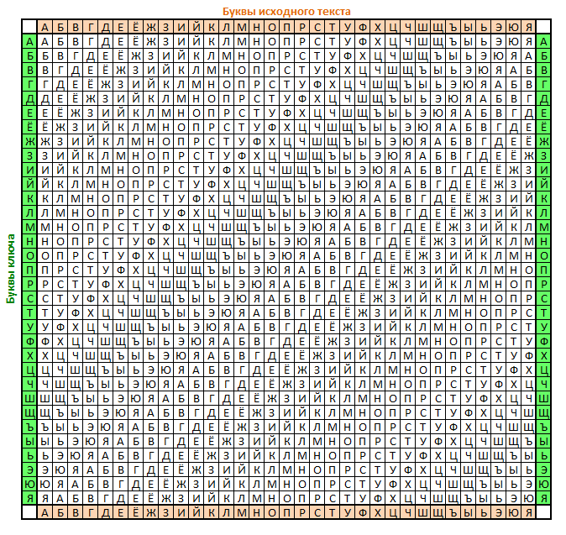
Рисунок 1Таблицы для шифрования и для дешифрования

Teст 1. Базовое тестирование с недопустимыми символами
Исходный текст: “Привет123, мир!@”.
Ключь: “КЛЮЧ”
Удаляем из исходной строки все лишние символы (пробельные символы, спец. символы, цифры, буквы других алфавитов). Для шифра Виженера оставляем только русские буквы.
Очищенный текст: ПРИВЕТМИР

Текст П Р И В Е Т М И Р
Ключ К Л Ю Ч К Л Ю Ч К
Шифротекст: ЪЬЖЩПЮКАЫ.
Результаты работы программы:
Шифрование:
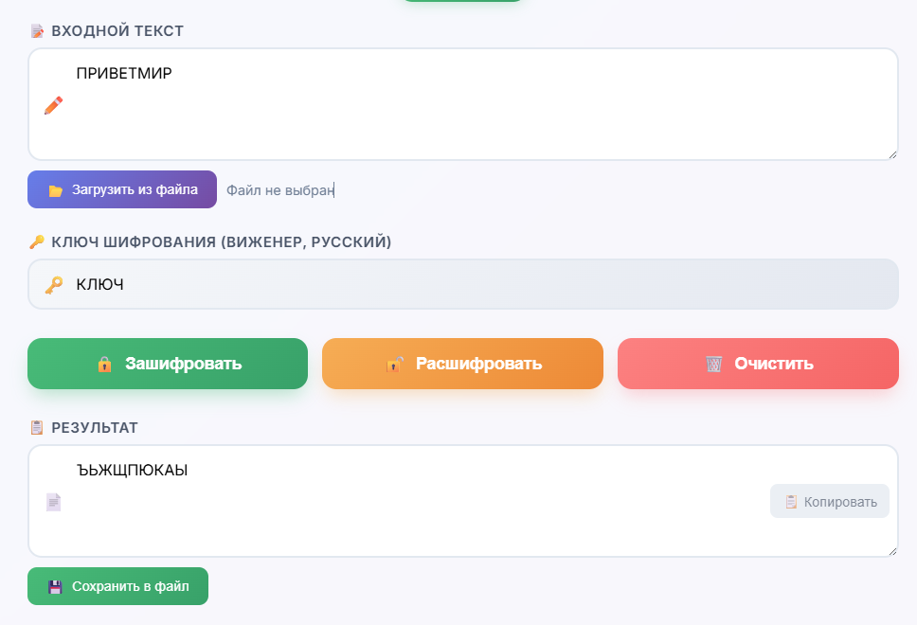
Дешифрование:
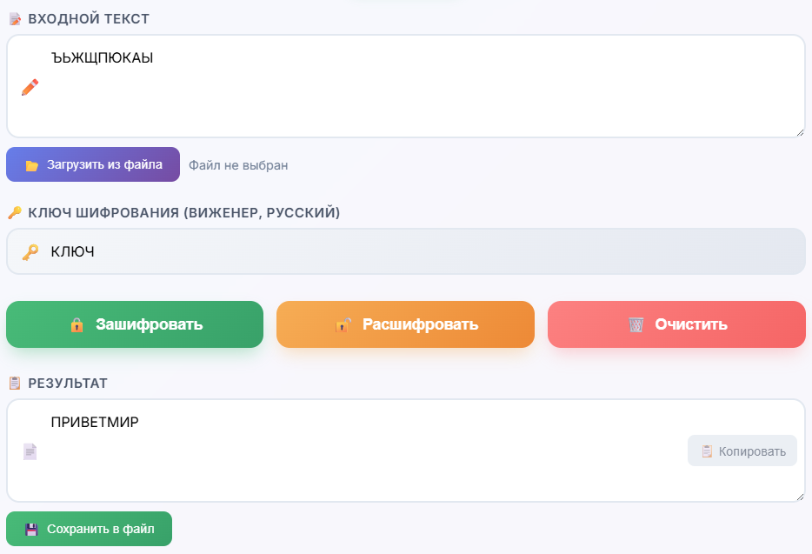

Teст 2. Ключ, содержащий недопустимые символы
Исходный текст: “Безопасность”.
Ключ: “Key123!@# ”
Удаляем из исходной строки и ключа все лишние символы (пробельные символы, спец. символы, цифры, буквы других алфавитов). Для шифра Виженера оставляем только русские буквы.
Очищенный текст: БЕЗОПАСНОСТЬ
Очищенный ключ: “”
Текст Б Е З О П А С Н О С T Ь
Ключ
Шифротекст: БЕЗОПАСНОСТЬ.
Результаты работы программы:
Шифрование:
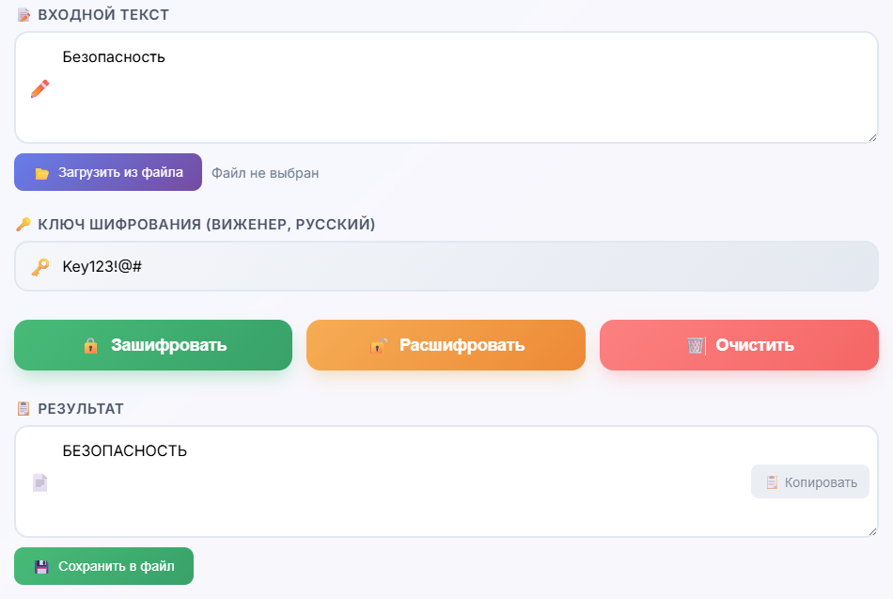
Дешифрование:


Teст 3. Ключ с частично допустимыми символами
Исходный текст: “Криптография”.
Ключь: “Рус123Ключ”
Удаляем из исходной строки и ключа все лишние символы (пробельные символы, спец. символы, цифры, буквы других алфавитов). Для шифра Виженера оставляем только русские буквы.
Очищенный текст: КРИПТОГРАФИЯ
Очищенный ключ: РУСКЛЮЧ
Текст К K Р И П Т О Г Р А Ф И Я
Ключ Р Р У С К Л Ю Ч Р У С К Л
Шифротекст: ЫДЪЪЮМЪБУЁУК.
Результаты работы программы:
Шифрование:
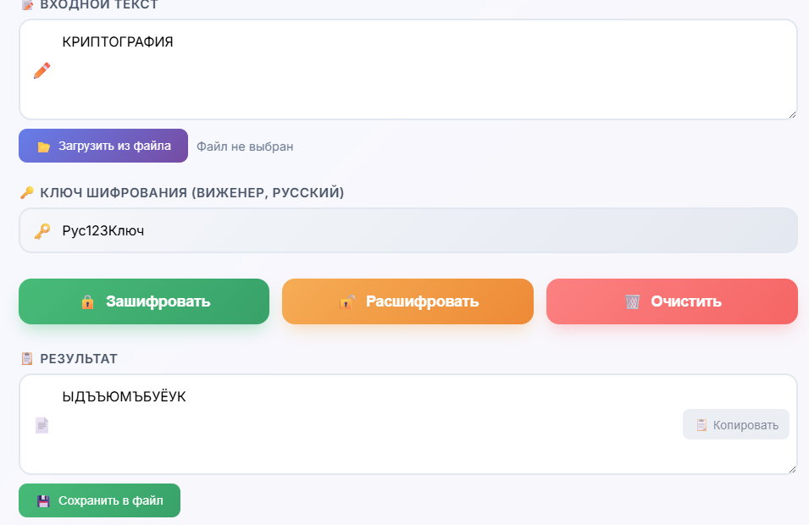
Дешифрование:
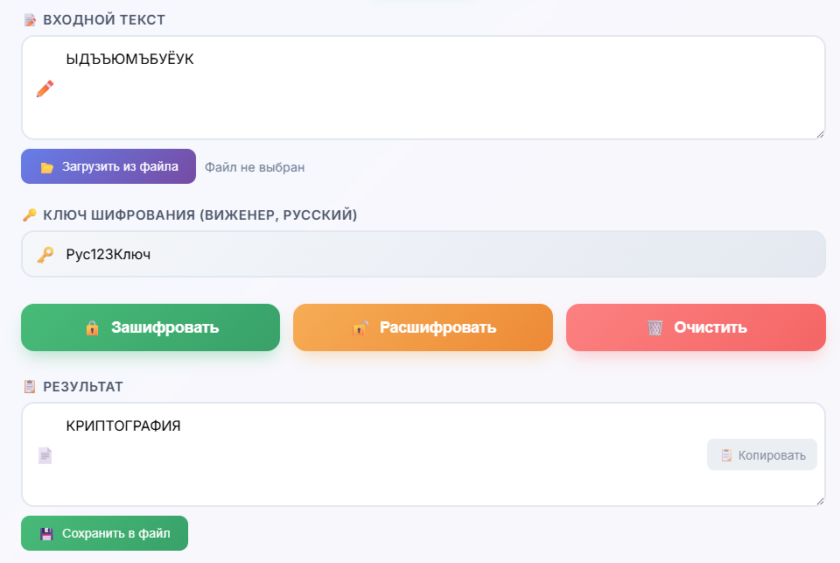

Работа с файлами.
